Handleiding Digilender



Digilender

# Installatie

**Nodig uit verpakking: metalen lat, 2 pluggen, 2 vijzen  
Extra: Platte schroevendraaier, boormachine met boorkop M8**

1. Neem de metalen lat en hou deze tegen de muur op de plaats waar je de Digilender wilt ophangen. Teken de 2 gaten voor de vijzen af.
2. Boor de 2 gaten met een boorkop van 8mm.
3. Haal achtergebleven gruis uit de boorgaten en steek de pluggen in de gaten.
4. Steek de vijzen door de metalen lat en vijs ze gelijkmatig in de pluggen. Zorg ervoor dat de metalen lat met de pijl naar boven wijst.
5. Klik de Digilender vast op het kliksysteem van de metalen lat.

# Setup

1. Steek de Digilender in het stopcontact.
2. Wacht tot de Digilender opgestart is.
3. Volg de instructies van de easy-setup:
4. Netwerkverbinding instellen via WiFi.  
   Kies het gewenste netwerk en geef het wachtwoord in.  
   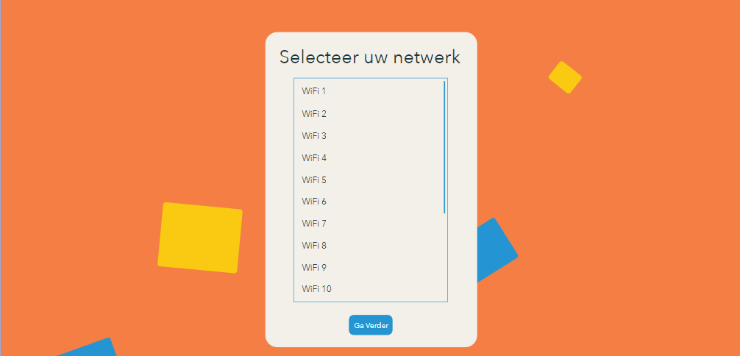
5. Geef je locatie in om een juiste weergave van het weer te verkrijgen.  
   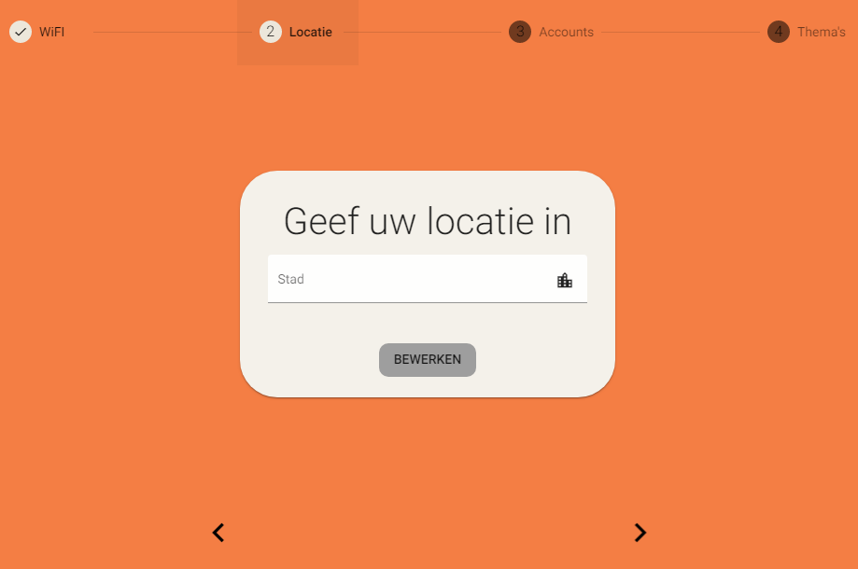
6. Je kan al gebruikers toevoegen, maar dat hoeft nog niet.  
   Je kan een gebruiker toevoegen zonder externe agenda of een gebruiker met een externe agenda.  
   Je kan later nog gebruikers toevoegen via de instellingen.
7. Je kan een thema kiezen voor de Digilender. Je kan dit later aanpassen via de instellingen.  
   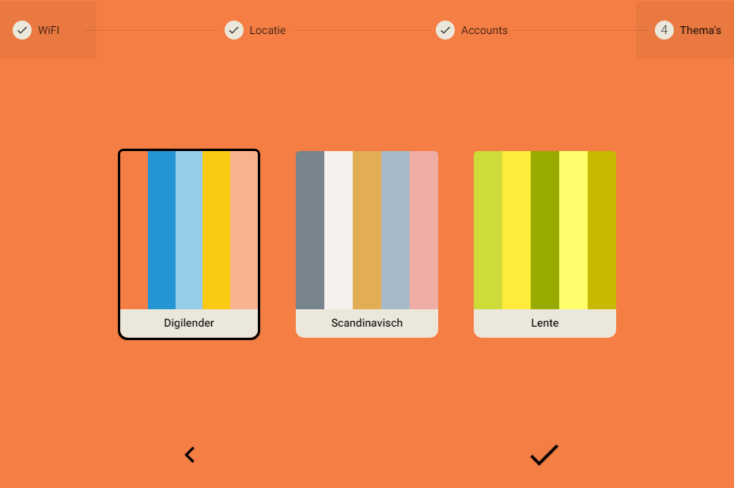
8. Klaar!

# Kennismaking

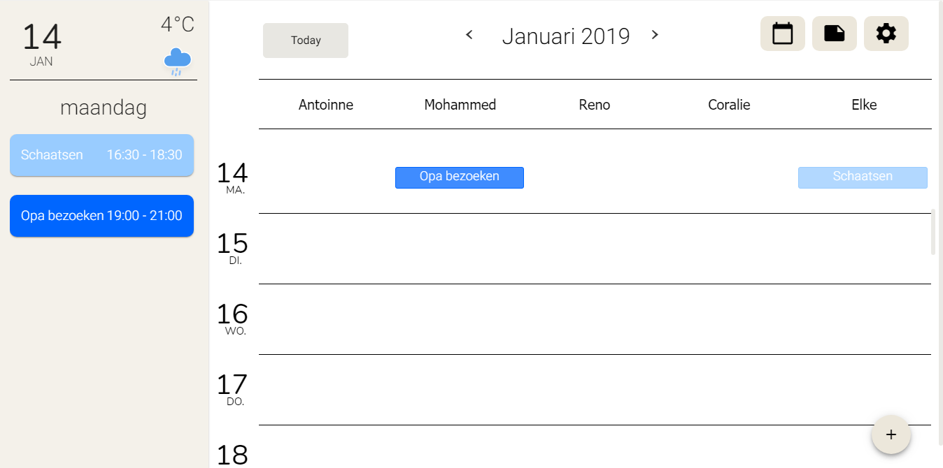

Dagoverzicht: samenvatting van alle activiteiten van alle gezinsleden van vandaag.  
Klik om de huidige dag terug als eerste dag van de planner te laten zien.  
Klik om meer info over de afspraak te zien, om de afspraak aan te passen of om de afspraak te verwijderen.  
Klik om een nieuwe afspraak toe te voegen op een zelf te kiezen dag en voor een zelf te kiezen persoon.  
Klik in de rij van een dag en de kolom van een persoon om een afspraak aan te maken voor die specifieke dag en die specifieke persoon.  
Klik om naar het overzicht van de instellingen te gaan.  
Klik om naar het overzicht van post-it’s te gaan.  
Klik om een maand terug/verder te gaan.